
НЕГОСУДАРСТВЕННОЕ ОБРАЗОВАТЕЛЬНОЕ ЧАСТНОЕ УЧРЕЖДЕНИЕ ВЫСШЕГО ОБРАЗОВАНИЯ «МОСКОВСКИЙ ФИНАНСОВО-ПРОМЫШЛЕННЫЙ УНИВЕРСИТЕТ “СИНЕРГИЯ”»

Факультет/Институт |  | Синергия
 |  | (наименование факультета/ Института)
Направление/специальность |  | Инф.Технологии
подготовки: |  | (код и наименование направления /специальности подготовки)
Форма обучения: |  | очная
 |  | (очная, очно-заочная, заочная)
Лабораторная 1

на тему |  | Разработка структуры проекта
по дисциплине |  |  |  | Инструментальные средства разработки программного обеспечения
 |  |  |  | (наименование дисциплины)

Обучающийся |  | Бобров Д.П
 |  | (ФИО)
Группа |  | Дкип-201

Преподаватель |  | Сибирев Иван Валерьевич
 |  | (ФИО)

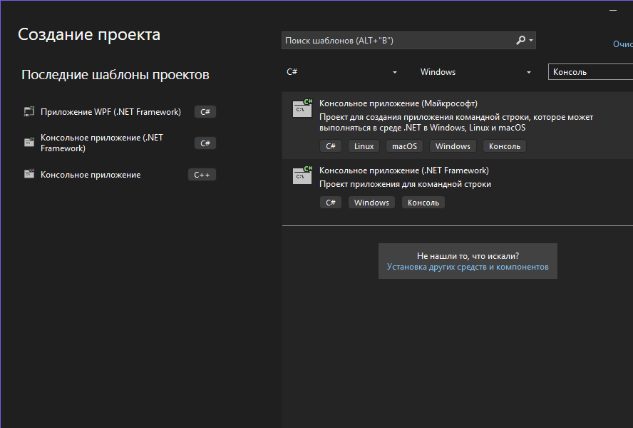
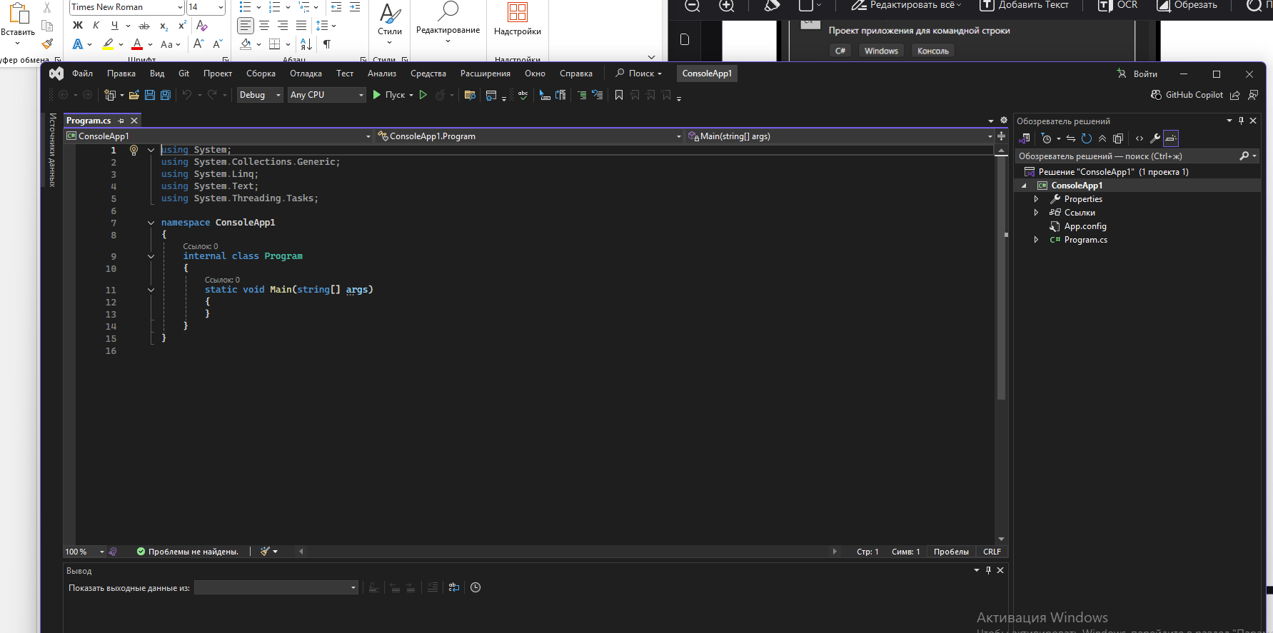

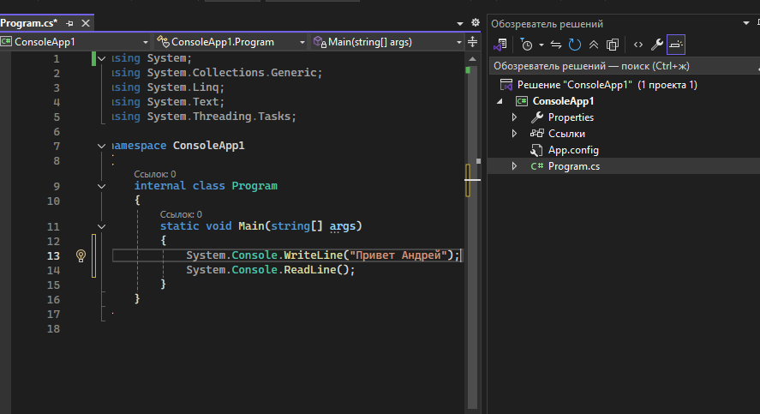

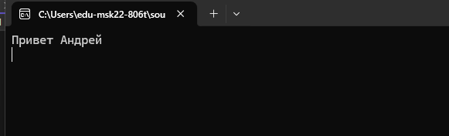

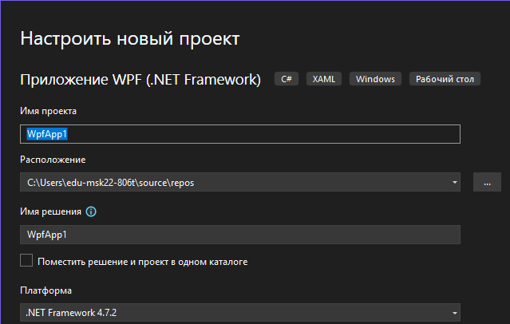
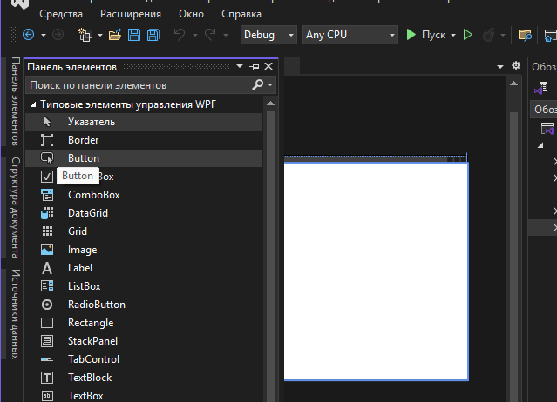

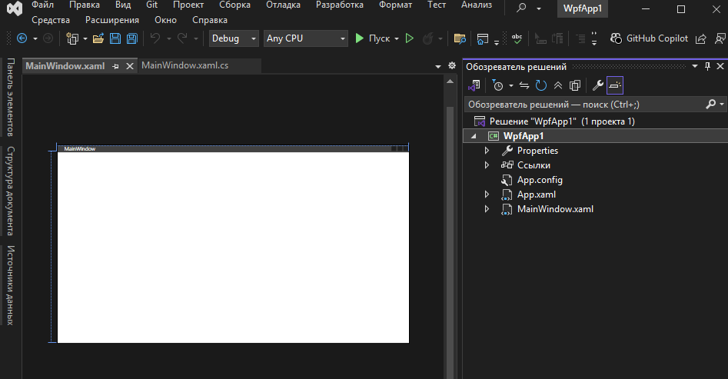

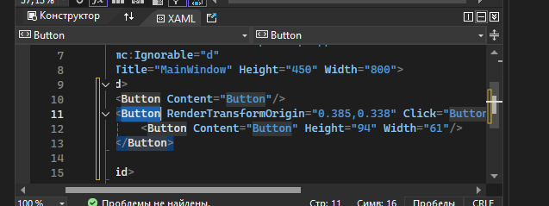
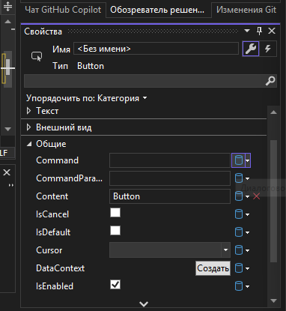

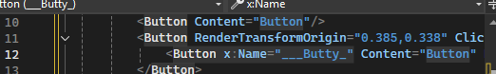
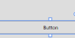
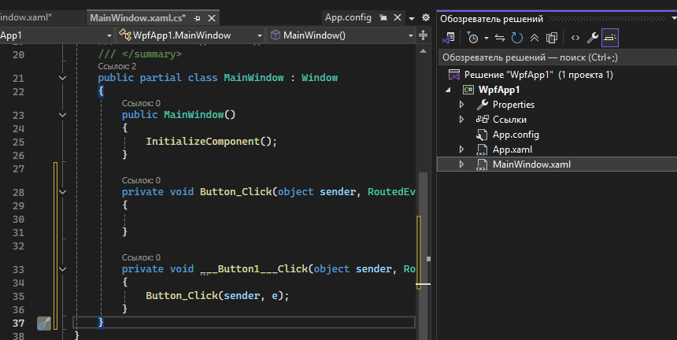
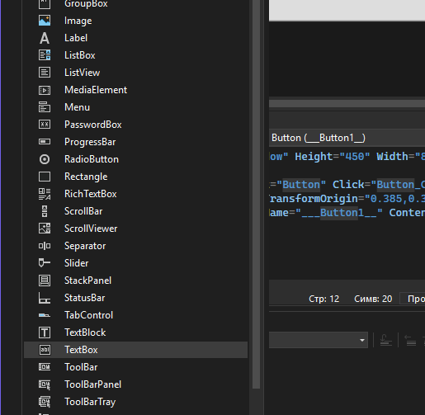

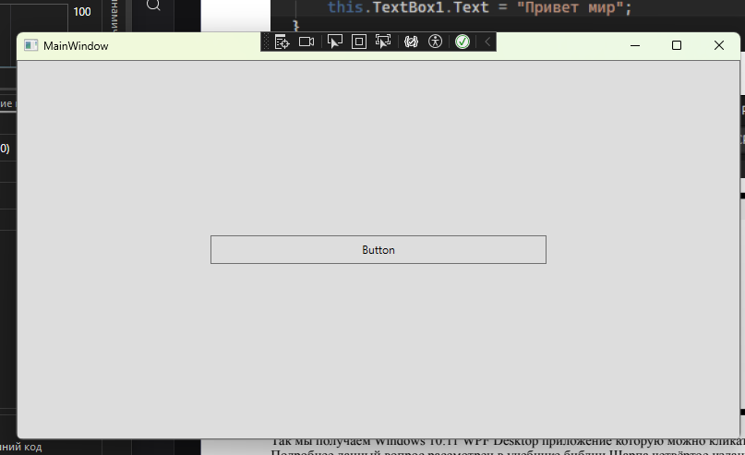
Варианты- 3
Задание 1
Дана квадратная вещественная матрица размерности n. Является ли матрица симметричной относительно главной диагонали.

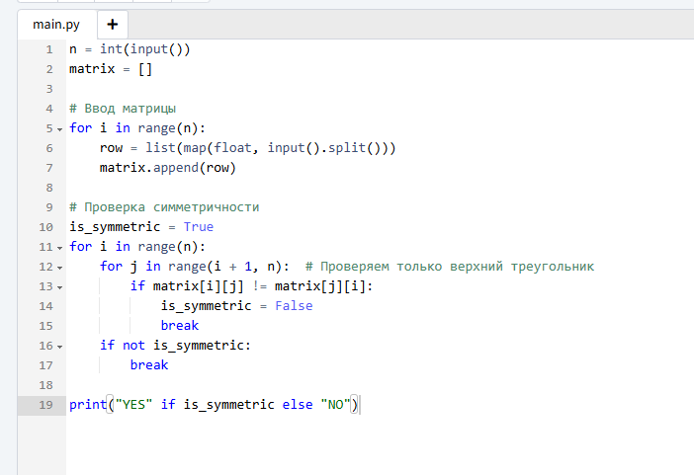

Контрольные вопросы

1 Перечислите этапы разработки программных продуктов.
- Планирование.
- Анализ требований.
- Проектирование и дизайн.
- Разработка.
- Тестирование и интеграция.
- Поддержка.
2 Для чего необходимо техническое задание?
Техническое задание (ТЗ) разрабатывается с целью четко и однозначно определить цели, объем, требования, сроки и результат проекта для всех участников, устраняя недопонимание между заказчиком и исполнителем, а также обеспечивая контроль качества, планирование и успешную реализацию проекта в соответствии с ожиданиями
3 Кто занимается разработкой технического задания?
Обычно подготовкой технического задания (ТЗ) занимается проджект-менеджер. Он собирает требования заказчика, отвечает за создание ТЗ и готовый продукт.
Составлением ТЗ могут заниматься и заказчик, и исполнитель. Всё зависит от конкретного проекта, уровня сложности и договорённостей между сторонами. Наиболее эффективный вариант — когда ТЗ составляют вместе: заказчик описывает цели и пожелания, а исполнитель предлагает техническое решение и уточняет ограничения.
4 Какие пункты включает техническое задание?

- Общие сведения.
- Цели проекта.
- Описание конечного результата.
- Функциональные/технические требования.
- Ограничения. Бюджет, сроки, используемые технологии или сервисы.
- Процесс приёмки.

Москва 2025 г.

